LAPORAN PRAKTIKUM

KONFIGURASI SWITCH DAN ROUTER



Oleh:

Nama : Diki Candra

NIM : 2022903430010

Kelas : TRKJ 1b

Jurusan : TIK

PRODI : TRKJ

Dosen Pengajar : Umri Erdiansyah,S.Kom.,M.kom.

D4 TEKNOLOGI REKAYASA KOMPUTER JARINGAN

POLITEKNIK NEGERI LHOKSEMAWE

2022/2023

LEMBAR PENGESAHAN

No. Praktikum : 02/TIK/TRKJ 1b

Nama : Diki Candra

NIM : 2022903430010

Kelas : TRKJ 1b

Jurusan : Teknologi Informasi dan Komputer

Prodi : Teknologi Rekayasa Komputer dan Jaringan

Mata Kuliah : Routing and Switching Workshop

Tanggal Praktikum : 27 Februari 2023

Tanggal Penyerahan : 04 Maret 2023

Mengetahui, Buketrata, 04 Maret 2023

Dosen Pembimbing, Penulis,

Umri Erdiansyah,S.Kom.,M.kom. Diki Candra

NIP. 199210132022031003 NIM: 2022903430010

Daftar Isi

BAB I 5

PENDAHULUAN 5

1.1 Tujuan 5

1.2 Lingkup 5

BAB II 7

PENGERTIAN JARINGAN 7

2.1 Pengertian Jaringan 7

2.2 Topologi Jaringan 7

2.3 Protokol Jaringan 8

BAB III 11

KONFIGURASI JARINGAN PADA ROUTER 11

3.1 Topologi 11

3.2 Konfigurasi Router 11

B. Menentukan IP address interface gigabitEthernet 0/0 11

B. Menentukan IP address interface gigabitEthernet 0/1 13

C. Menentukan IP address interface gigabitEthernet 0/2 14

BAB IV 16

PENGUJIAN JARINGAN 16

4.1 Pengujian ping antar perangkat 16

BAB V 18

KESIMPULAN 18

5.1 Hasil konfigurasi 18

5.2 Saran dan Rekomendasi 18

# BAB I

# PENDAHULUAN

## 1.1 Tujuan

Tujuan dari konfigurasi IP di Packet Tracer menggunakan router dan switch adalah untuk membuat jaringan komputer yang dapat saling berkomunikasi antara perangkat-perangkatnya. Dalam konfigurasi ini, setiap perangkat akan diberikan alamat IP yang unik dan berada dalam satu jaringan yang sama. Dengan konfigurasi ini, data dapat dikirim dan diterima antara perangkat dengan mudah.

Tujuan khusus dari konfigurasi IP pada router adalah untuk mengatur aliran data antara dua atau lebih jaringan, sedangkan tujuan dari konfigurasi IP pada switch adalah untuk mengatur aliran data antar perangkat di dalam satu jaringan.

Selain itu, dengan melakukan konfigurasi IP pada Packet Tracer, pengguna dapat belajar tentang konsep dasar jaringan, seperti topologi jaringan, protokol jaringan, konfigurasi IP, dan pengujian jaringan. Hal ini dapat membantu pengguna memahami dan menguji konfigurasi jaringan yang berbeda serta meningkatkan pemahaman tentang bagaimana jaringan komputer bekerja.

## 1.2 Lingkup

Konfigurasi IP di Packet Tracer menggunakan router dan switch bisa dilakukan dengan beberapa cara, tergantung pada kebutuhan jaringan yang ingin diimplementasikan. Berikut adalah langkah-langkah umum untuk melakukan konfigurasi IP:

1. Tentukan alamat IP yang akan digunakan untuk setiap perangkat di jaringan. Pastikan bahwa alamat IP yang Anda pilih terletak pada subnet yang sama untuk setiap perangkat.
2. Buka Packet Tracer dan buat topologi jaringan yang diinginkan, termasuk router dan switch yang diperlukan.
3. Konfigurasi antarmuka router dan switch. Untuk router, Anda dapat mengkonfigurasi antarmuka menggunakan perintah "interface". Misalnya, untuk mengkonfigurasi antarmuka FastEthernet0/0 pada router, Anda dapat menggunakan perintah "interface FastEthernet0/0". Kemudian, Anda dapat mengkonfigurasi alamat IP untuk antarmuka dengan perintah "ip address". Misalnya, untuk mengatur alamat IP 192.168.1.1 pada antarmuka FastEthernet0/0, Anda dapat menggunakan perintah "ip address 192.168.1.1 255.255.255.0".
4. Konfigurasi antarmuka switch. Untuk switch, Anda dapat menggunakan perintah "interface vlan" untuk mengkonfigurasi antarmuka VLAN. Misalnya, untuk mengkonfigurasi antarmuka VLAN 10 pada switch, Anda dapat menggunakan perintah "interface vlan 10". Kemudian, Anda dapat mengkonfigurasi alamat IP untuk VLAN dengan perintah "ip address". Misalnya, untuk mengatur alamat IP 192.168.1.2 pada VLAN 10, Anda dapat menggunakan perintah "ip address 192.168.1.2 255.255.255.0".
5. Mengonfigurasi routing antara router dan switch. Untuk mengaktifkan routing antara router dan switch, Anda harus mengaktifkan protokol routing seperti OSPF atau RIP. Anda juga harus mengkonfigurasi default gateway pada perangkat di jaringan agar dapat mengirim data ke luar jaringan.
6. Tes koneksi jaringan dengan menggunakan perintah "ping" pada setiap perangkat. Pastikan bahwa setiap perangkat dapat terhubung ke perangkat lain di jaringan.

Demikianlah langkah-langkah umum untuk melakukan konfigurasi IP di Packet Tracer menggunakan router dan switch. Namun, perlu diingat bahwa setiap jaringan memiliki kebutuhan yang berbeda, sehingga cara yang tepat untuk melakukan konfigurasi IP dapat bervariasi tergantung pada kebutuhan jaringan yang spesifik.

# BAB II

# PENGERTIAN JARINGAN

## 2.1 Pengertian Jaringan

Jaringan adalah kumpulan perangkat komputer dan peralatan jaringan yang terhubung satu sama lain untuk bertukar data dan sumber daya. Dalam jaringan, perangkat yang terhubung dapat berupa komputer, laptop, printer, server, switch, router, dan perangkat jaringan lainnya.

Tujuan dari jaringan adalah untuk memungkinkan berbagi sumber daya, seperti file, printer, dan koneksi internet. Dengan menggunakan jaringan, pengguna dapat mengakses sumber daya dari komputer lain yang terhubung ke jaringan tanpa perlu memiliki perangkat tersebut secara fisik.

Jaringan dapat digunakan dalam berbagai skala, dari jaringan rumah tangga kecil hingga jaringan perusahaan besar. Jaringan juga dapat diimplementasikan dengan berbagai teknologi, seperti kabel, Wi-Fi, Bluetooth, dan teknologi nirkabel lainnya.

Dalam jaringan, data dan informasi dapat ditransmisikan melalui protokol jaringan yang berbeda, seperti TCP/IP, HTTP, FTP, SMTP, dan lainnya. Protokol ini memungkinkan perangkat di jaringan untuk berkomunikasi dan berinteraksi satu sama lain dengan cara yang terstandarisasi dan efisien.

## 2.2 Topologi Jaringan

Topologi jaringan menggambarkan bagaimana perangkat dalam jaringan terhubung satu sama lain. Ada beberapa jenis topologi jaringan yang dapat digunakan, termasuk:

1. Topologi Bus

Dalam topologi bus, semua perangkat terhubung ke kabel tunggal yang disebut "bus". Sinyal dikirimkan ke seluruh perangkat di dalam jaringan dan setiap perangkat dapat menerima atau menolak sinyal tersebut. Topologi bus umumnya digunakan untuk jaringan kecil dan sedang.

1. Topologi Star

Dalam topologi star, semua perangkat terhubung ke satu titik sentral, seperti switch atau hub. Setiap perangkat terhubung ke switch atau hub melalui kabel sendiri-sendiri. Topologi star lebih mudah dikelola dan lebih andal daripada topologi bus, dan umumnya digunakan dalam jaringan kecil hingga besar.

1. Topologi Ring

Dalam topologi ring, setiap perangkat terhubung ke perangkat lain di sebelahnya membentuk lingkaran atau "ring". Data dikirim melalui setiap perangkat dalam urutan yang telah ditentukan sebelumnya sebelum sampai ke tujuan akhir. Topologi ring biasanya digunakan pada jaringan LAN yang lebih kecil.

1. Topologi Mesh

Dalam topologi mesh, setiap perangkat terhubung ke setiap perangkat lain dalam jaringan. Hal ini memastikan bahwa jika satu koneksi gagal, data masih dapat dikirimkan melalui rute alternatif. Topologi mesh digunakan untuk jaringan yang sangat besar dan penting untuk memastikan ketersediaan jaringan yang tinggi.

Setiap topologi jaringan memiliki kelebihan dan kekurangan masing-masing, tergantung pada ukuran jaringan dan kebutuhan bisnis. Penting untuk memilih topologi jaringan yang paling cocok untuk kebutuhan jaringan Anda untuk memastikan kinerja dan ketersediaan yang optimal.

## 2.3 Protokol Jaringan

Protokol jaringan adalah aturan atau standar yang digunakan untuk memastikan perangkat dalam jaringan dapat berkomunikasi dan berinteraksi satu sama lain dengan cara yang terstandarisasi dan efisien. Beberapa contoh protokol jaringan yang umum digunakan adalah:

1. TCP/IP (Transmission Control Protocol/Internet Protocol)

TCP/IP adalah protokol jaringan yang paling umum digunakan pada Internet dan jaringan lokal (LAN). Protokol ini digunakan untuk mengirim dan menerima data dalam jaringan, memastikan data yang dikirim sampai ke tujuan dengan aman, dan memeriksa kesalahan dalam pengiriman data.

1. HTTP (Hypertext Transfer Protocol)

HTTP adalah protokol jaringan yang digunakan untuk mentransfer data antara web server dan browser. Protokol ini memungkinkan pengguna untuk mengakses website dan mengirim permintaan untuk mendapatkan halaman web.

1. FTP (File Transfer Protocol)

FTP adalah protokol jaringan yang digunakan untuk mentransfer file antara komputer dalam jaringan. Protokol ini memungkinkan pengguna untuk mengunggah dan mengunduh file dari server jaringan atau komputer lain dalam jaringan.

1. SMTP (Simple Mail Transfer Protocol)

SMTP adalah protokol jaringan yang digunakan untuk mengirim email dari satu komputer ke komputer lainnya melalui jaringan. Protokol ini memungkinkan pengguna untuk mengirim email dan melampirkan file ke email.

1. DNS (Domain Name System)

DNS adalah protokol jaringan yang digunakan untuk menerjemahkan alamat IP menjadi nama domain yang lebih mudah diingat. Protokol ini memastikan bahwa pengguna dapat mengakses situs web dan server jaringan dengan menggunakan nama domain yang mudah diingat.

Ada banyak protokol jaringan lainnya yang digunakan dalam jaringan, termasuk SSH, Telnet, DHCP, SNMP, dan banyak lagi. Penting untuk memahami protokol jaringan yang berbeda dan bagaimana mereka bekerja untuk memastikan kinerja dan ketersediaan jaringan yang optimal.

**2.4 Konrigurasi IP**

Berikut adalah langkah-langkah untuk melakukan konfigurasi IP pada Packet Tracer:

1. Buka program Packet Tracer dan buat topologi jaringan yang diinginkan.
2. Tambahkan perangkat jaringan seperti router atau switch ke topologi jaringan.
3. Klik dua kali pada perangkat jaringan (misalnya router) untuk membuka jendela konfigurasi.
4. Pilih tab "Config" untuk membuka menu konfigurasi perangkat.
5. Untuk mengkonfigurasi alamat IP pada router, gunakan perintah "interface [nama interface] [nomor port]". Misalnya, untuk mengkonfigurasi alamat IP pada interface GigabitEthernet0/0, gunakan perintah "interface GigabitEthernet0/0" dan kemudian gunakan perintah "ip address [alamat IP] [subnet mask]".
6. Untuk mengatur default gateway pada router, gunakan perintah "ip default-gateway [alamat IP default gateway]".
7. Untuk mengatur DNS pada router, gunakan perintah "ip name-server [alamat IP DNS]".
8. Klik tombol "Apply" atau "OK" untuk menyimpan pengaturan konfigurasi.
9. Ulangi langkah 5 hingga 8 pada perangkat jaringan lain yang ingin dikonfigurasi.
10. Tes koneksi jaringan dengan menggunakan fitur "Ping" pada Packet Tracer atau dengan membuka situs web pada perangkat yang terhubung ke jaringan.

Itulah beberapa langkah untuk melakukan konfigurasi IP pada Packet Tracer. Pastikan untuk memahami jenis alamat IP yang akan digunakan, seperti alamat IP statis atau dinamis, dan memeriksa dokumentasi Packet Tracer untuk panduan yang lebih rinci.

# BAB III

# KONFIGURASI JARINGAN PADA ROUTER

## 3.1 Topologi

Berikut adalah topologi yang akan dikerjakan:

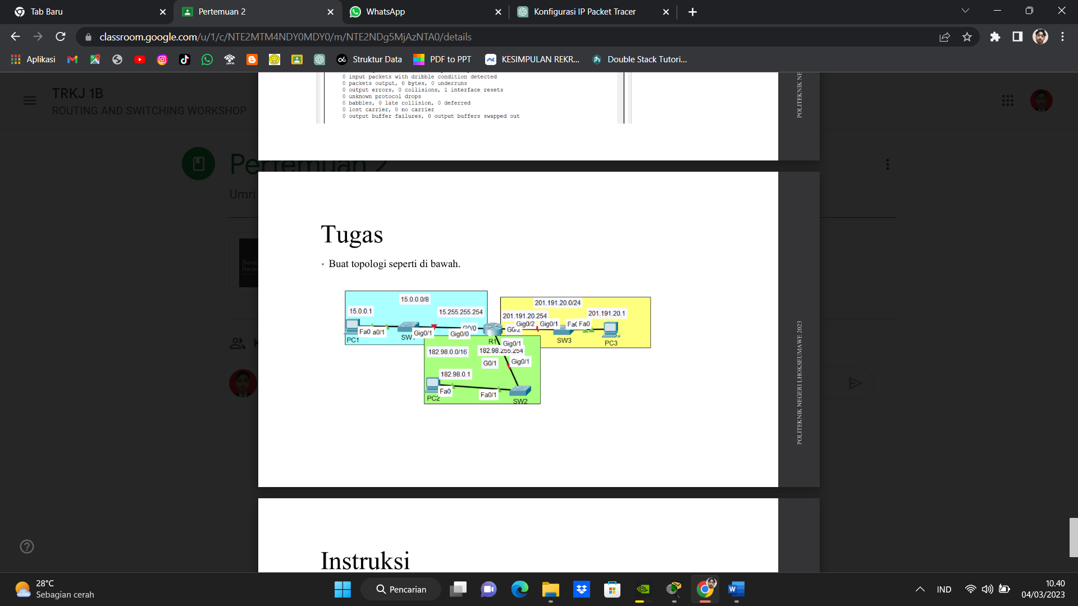

## 3.2 Konfigurasi Router

Konfigurasi router adalah proses mengatur dan mengonfigurasi router agar dapat berfungsi dengan baik di dalam jaringan.

### B. Menentukan IP address interface gigabitEthernet 0/0

1. Buka program Packet Tracer dan buat topologi jaringan yang diinginkan.
2. Tambahkan router ke topologi jaringan.
3. Klik dua kali pada router untuk membuka jendela CLI.
4. 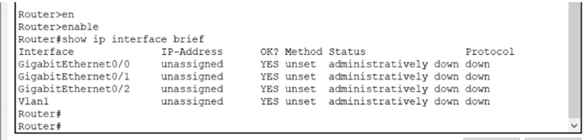Ketikkan perintah "enable" atau "en" untuk masuk ke mode enable.
5. Masukkan password enable jika diperlukan.
6. Masuk ke mode konfigurasi dengan mengetikkan perintah "configure terminal" atau "conf t".

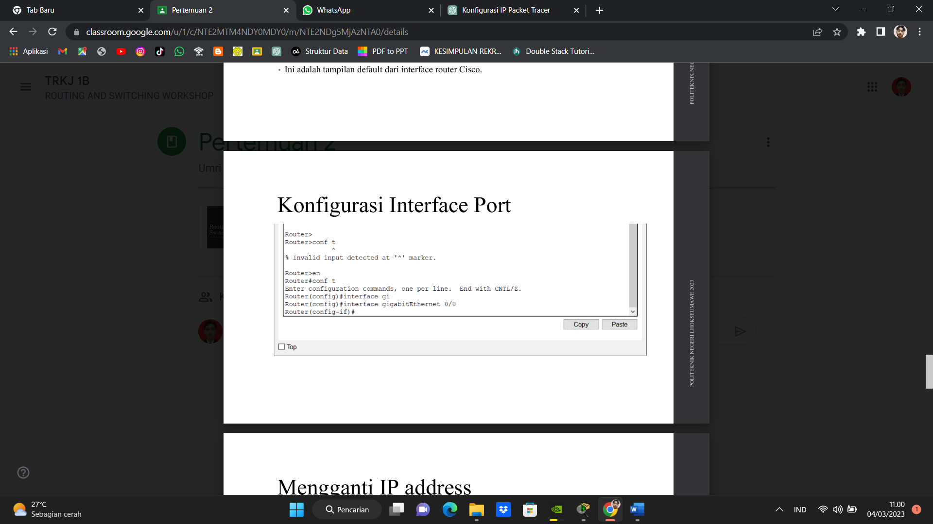

1. Konfigurasi alamat IP pada interface router menggunakan perintah "interface [nama interface] [nomor port]" dan kemudian "ip address [alamat IP] [subnet mask]". Misalnya, untuk mengkonfigurasi alamat IP pada interface GigabitEthernet0/0 dengan alamat IP 15.255.255.254 dan subnet mask 255.0.0.0, gunakan perintah "interface GigabitEthernet0/0" dan kemudian gunakan perintah "ip address 15.255.255.254 255.0.0.0".

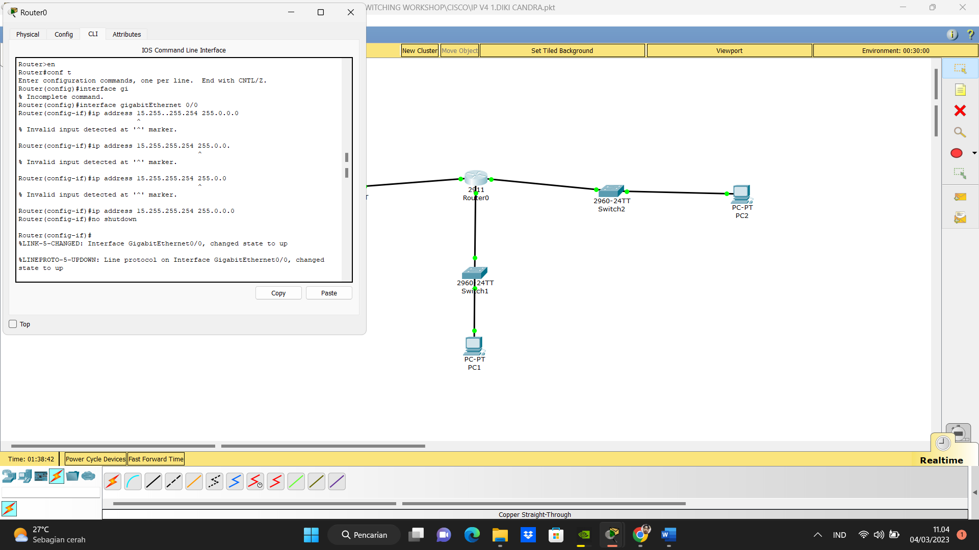

1. Mengecek IP apakah sudah berubah pada interface dengan perintah “do sh ip int br”.

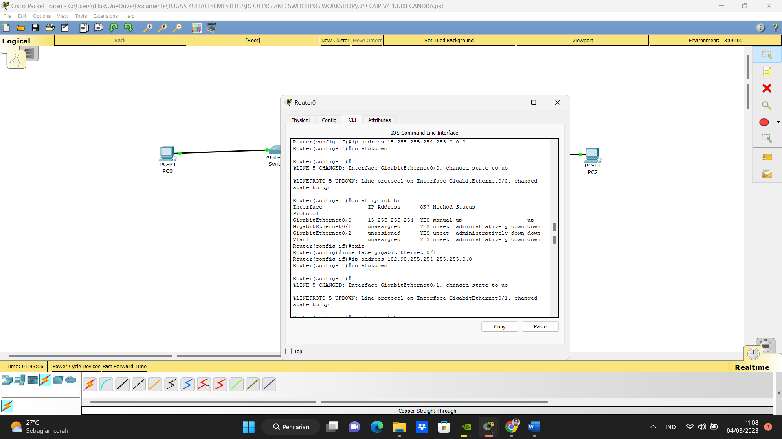

1. 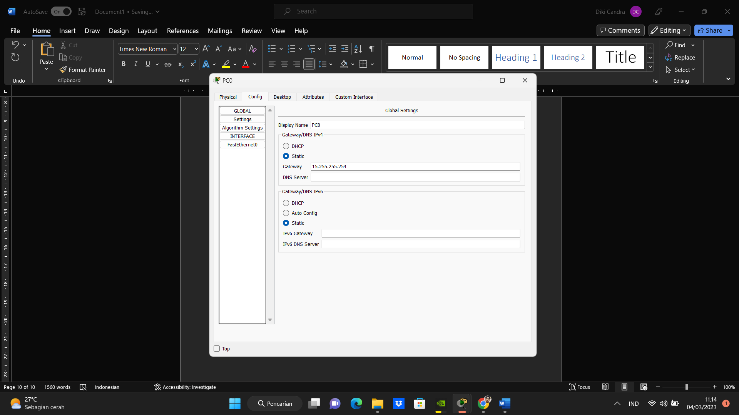Konfigurasi default gateway pada PC0 klik pada menu “config” berikutnya klik “setting” dan ubah gateway sebagai berikut.
2. 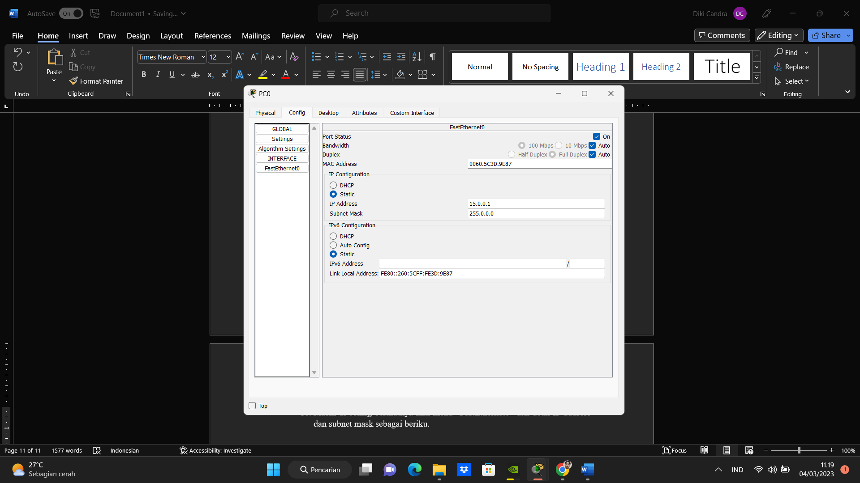Masih di config berikutnya klik menu “FastEthernet0” dan ubah IP address dan subnet mask sebagai berikut.

### B. Menentukan IP address interface gigabitEthernet 0/1

1. Konfigurasi alamat IP pada interface router menggunakan perintah "interface [nama interface] [nomor port]" dan kemudian "ip address [alamat IP] [subnet mask]". Misalnya, untuk mengkonfigurasi alamat IP pada interface GigabitEthernet0/0 dengan alamat IP 182.98.255.254 dan subnet mask 255.255.0.0, gunakan perintah "interface GigabitEthernet0/0" dan kemudian gunakan perintah "ip address 182.98.255.254 255.255.0.0".

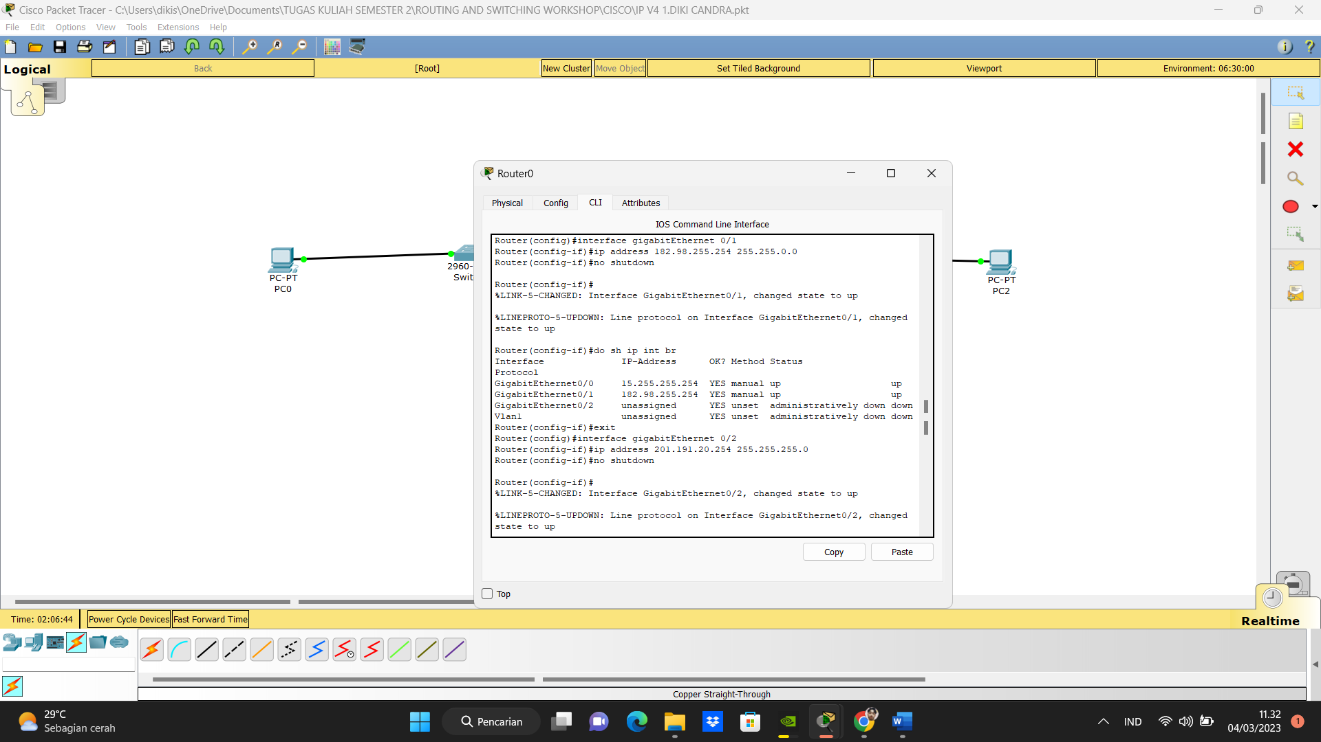

1. Mengecek IP apakah sudah berubah pada interface dengan perintah “do sh ip int br”.

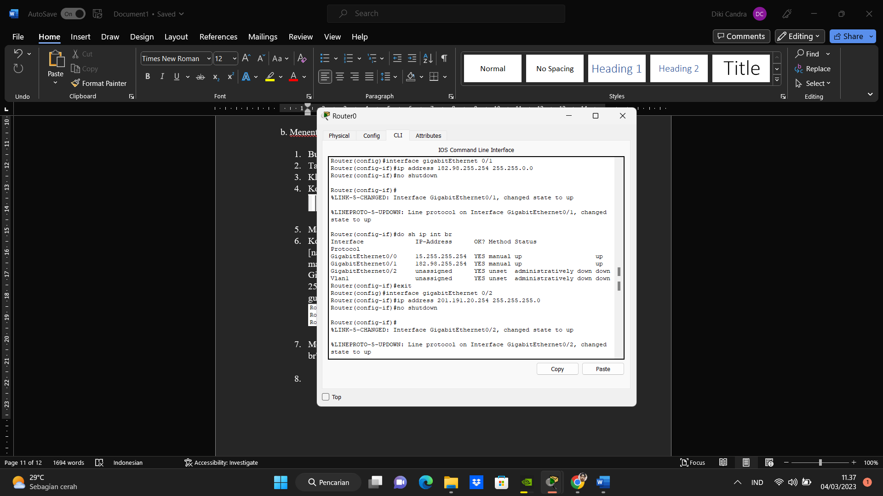

1. Konfigurasi default gateway pada PC1 klik pada menu “config” berikutnya klik “setting” dan ubah gateway sebagai berikut.

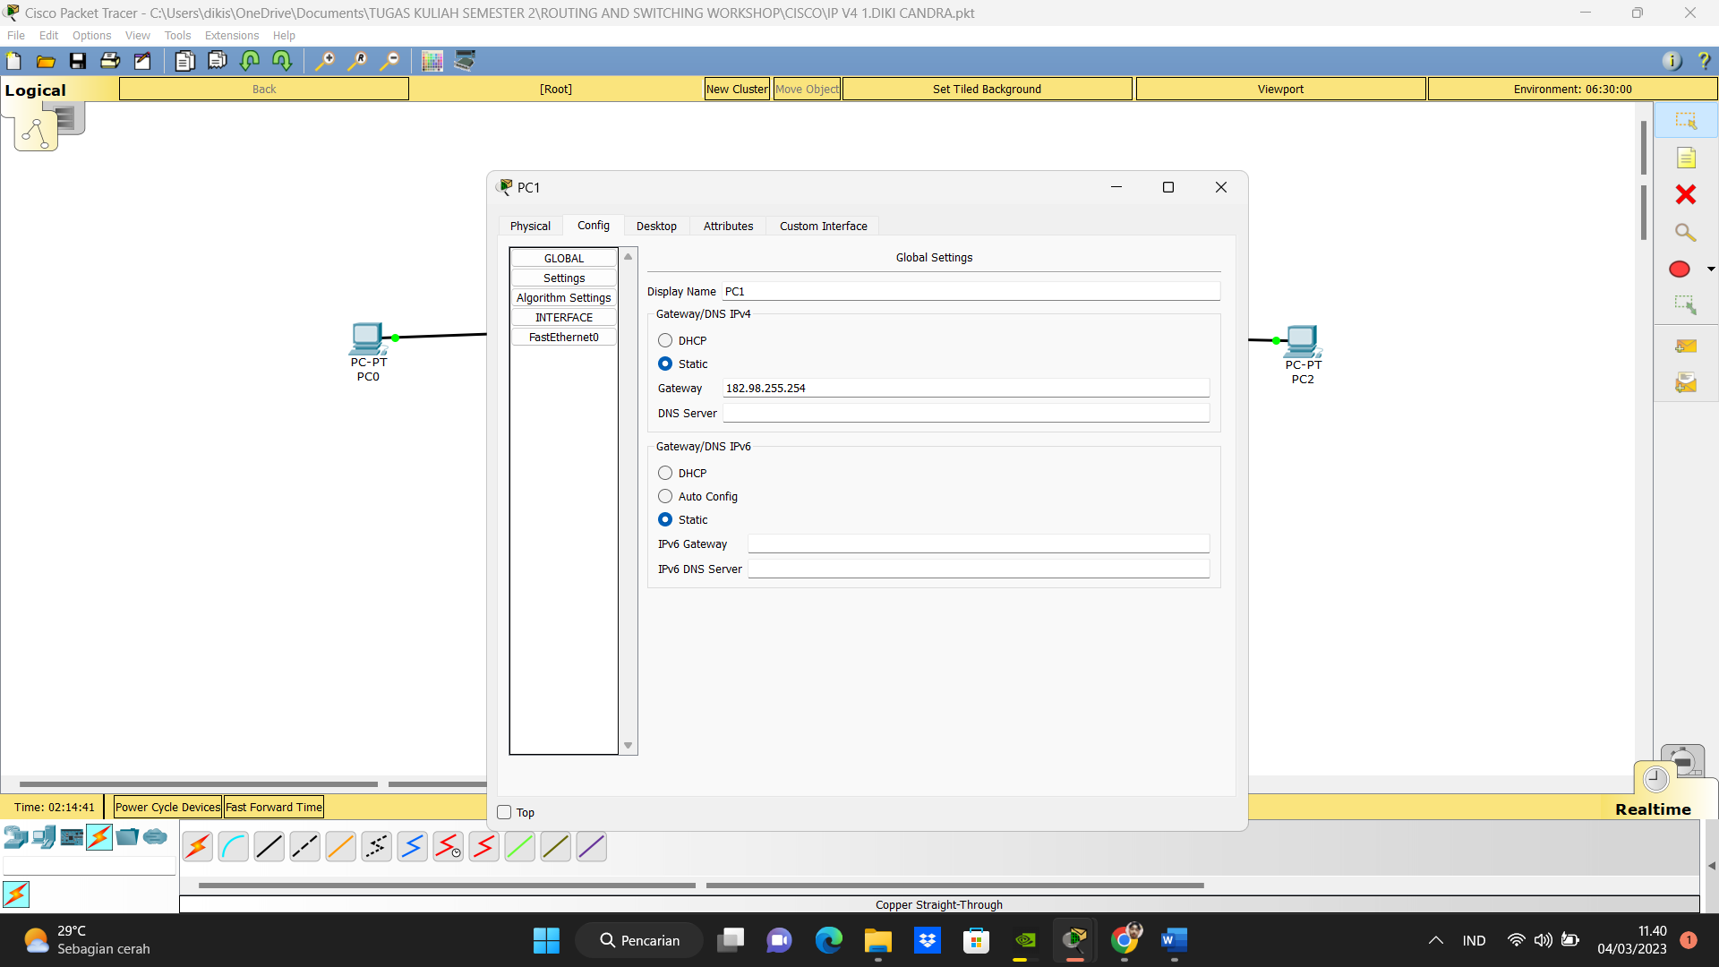

1. Masih di config berikutnya klik menu “FastEthernet0” dan ubah IP address dan subnet mask sebagai berikut.

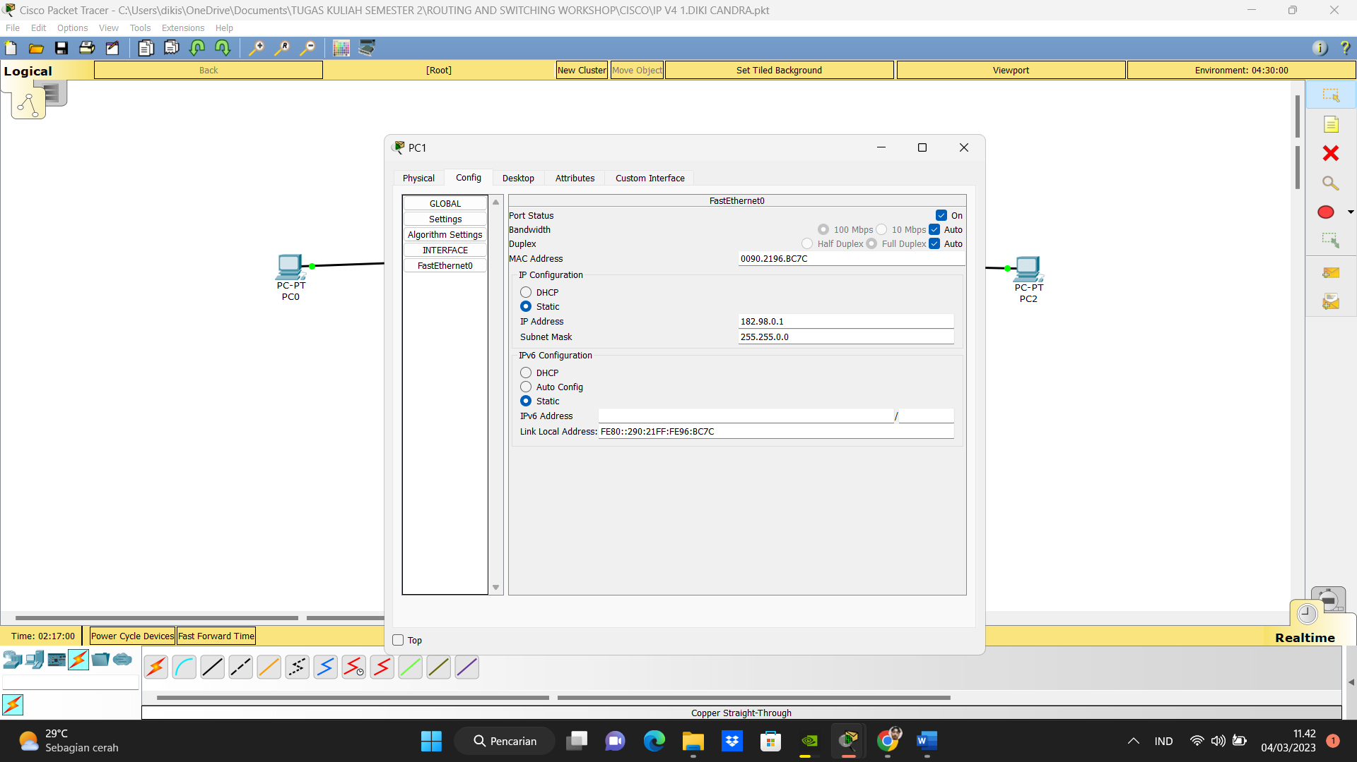

### C. Menentukan IP address interface gigabitEthernet 0/2

1. Konfigurasi alamat IP pada interface router menggunakan perintah "interface [nama interface] [nomor port]" dan kemudian "ip address [alamat IP] [subnet mask]". Misalnya, untuk mengkonfigurasi alamat IP pada interface GigabitEthernet0/0 dengan alamat IP 182.98.255.254 dan subnet mask 255.255.0.0, gunakan perintah "interface GigabitEthernet0/0" dan kemudian gunakan perintah "ip address 182.98.255.254 255.255.0.0".

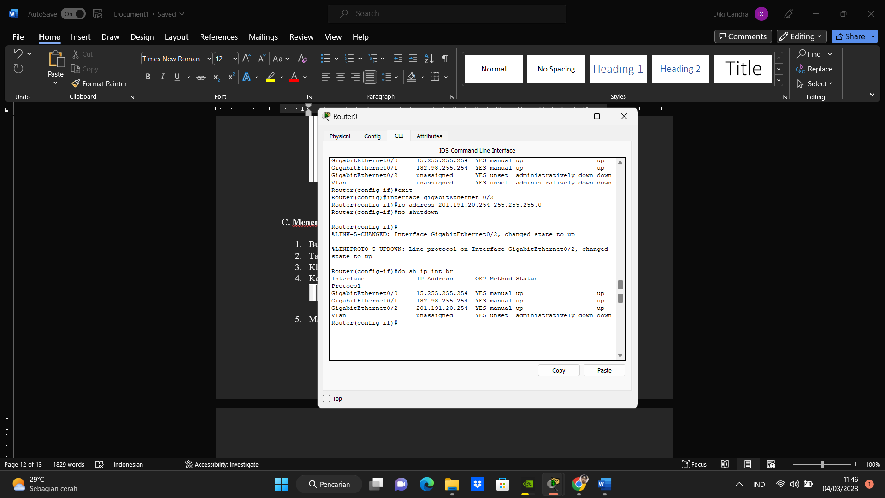

1. Mengecek IP apakah sudah berubah pada interface dengan perintah “do sh ip int br”.

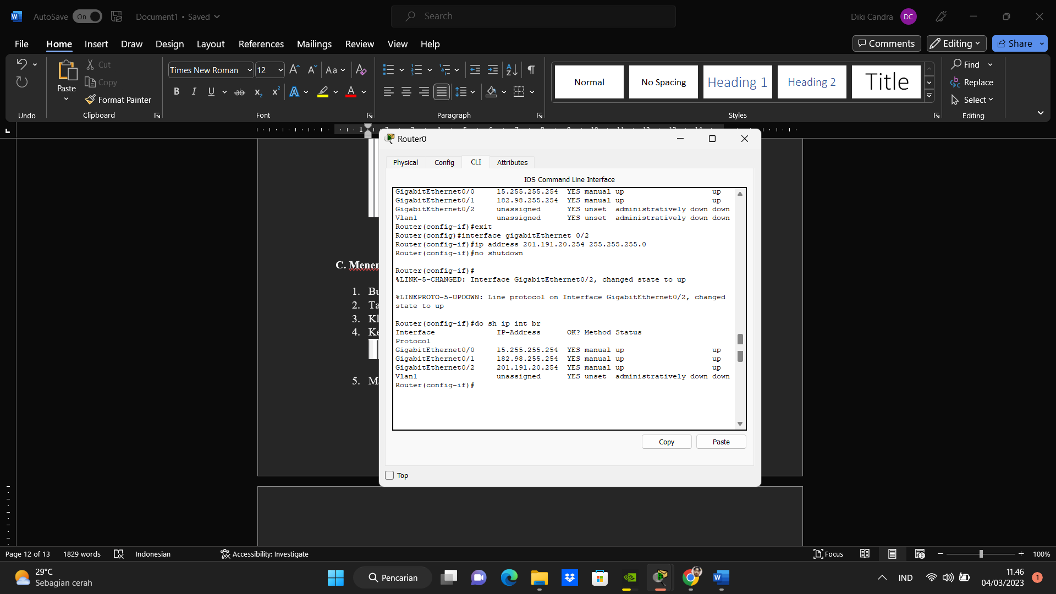

1. Konfigurasi default gateway pada PC2 klik pada menu “config” berikutnya klik “setting” dan ubah gateway sebagai berikut.

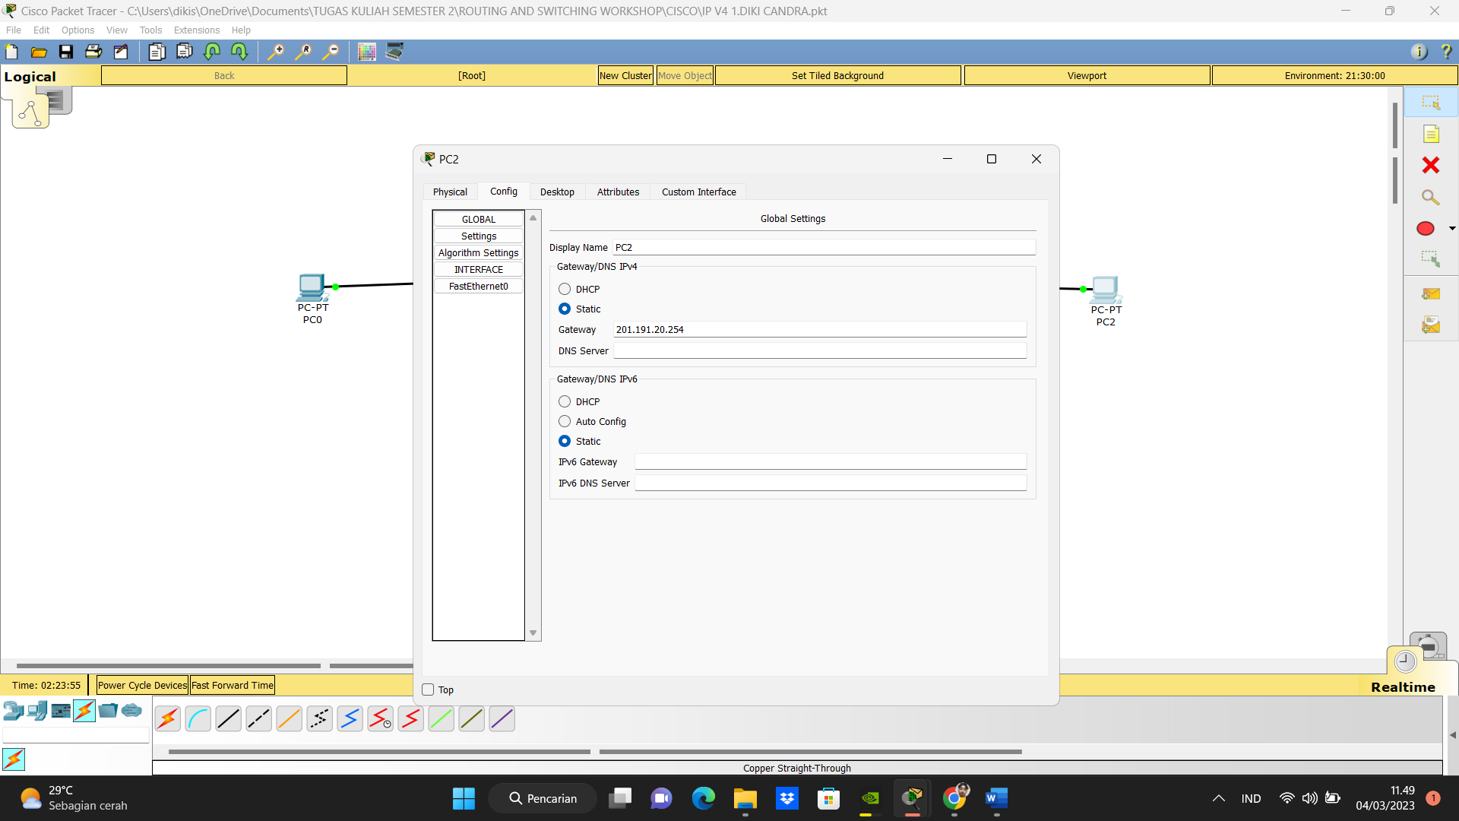

1. Masih di config berikutnya klik menu “FastEthernet0” dan ubah IP address dan subnet mask sebagai berikut.

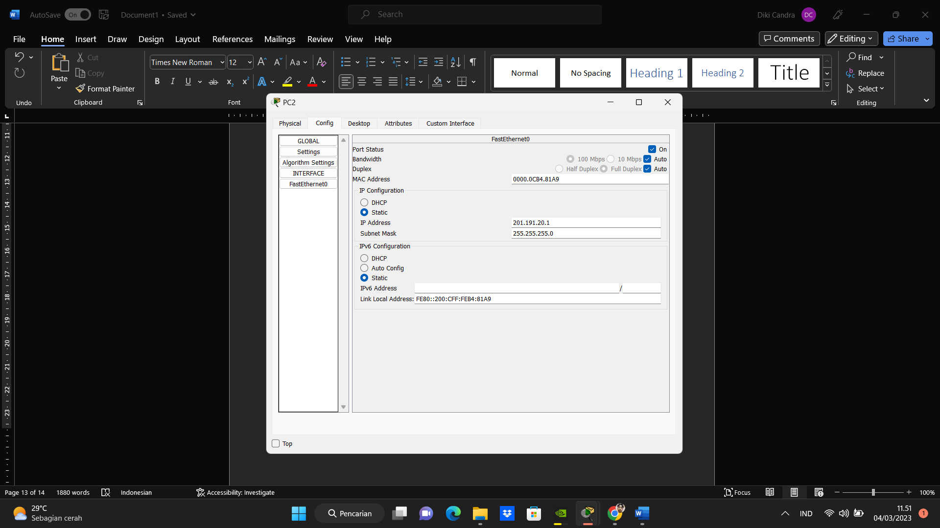

# BAB IV

# PENGUJIAN JARINGAN

## 4.1 Pengujian ping antar perangkat

1. PC0 ke PC1

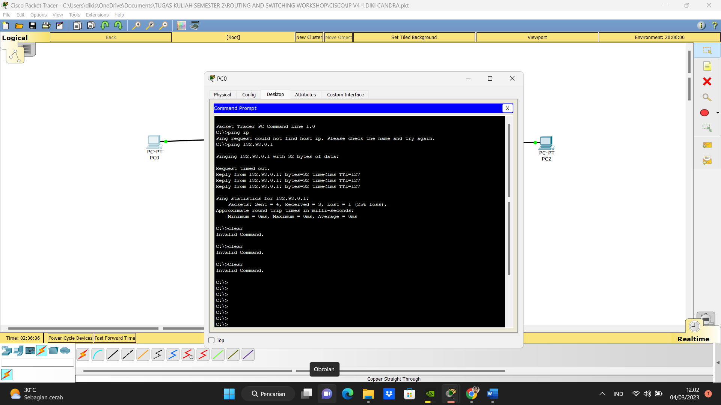

1. PC1 ke PC0

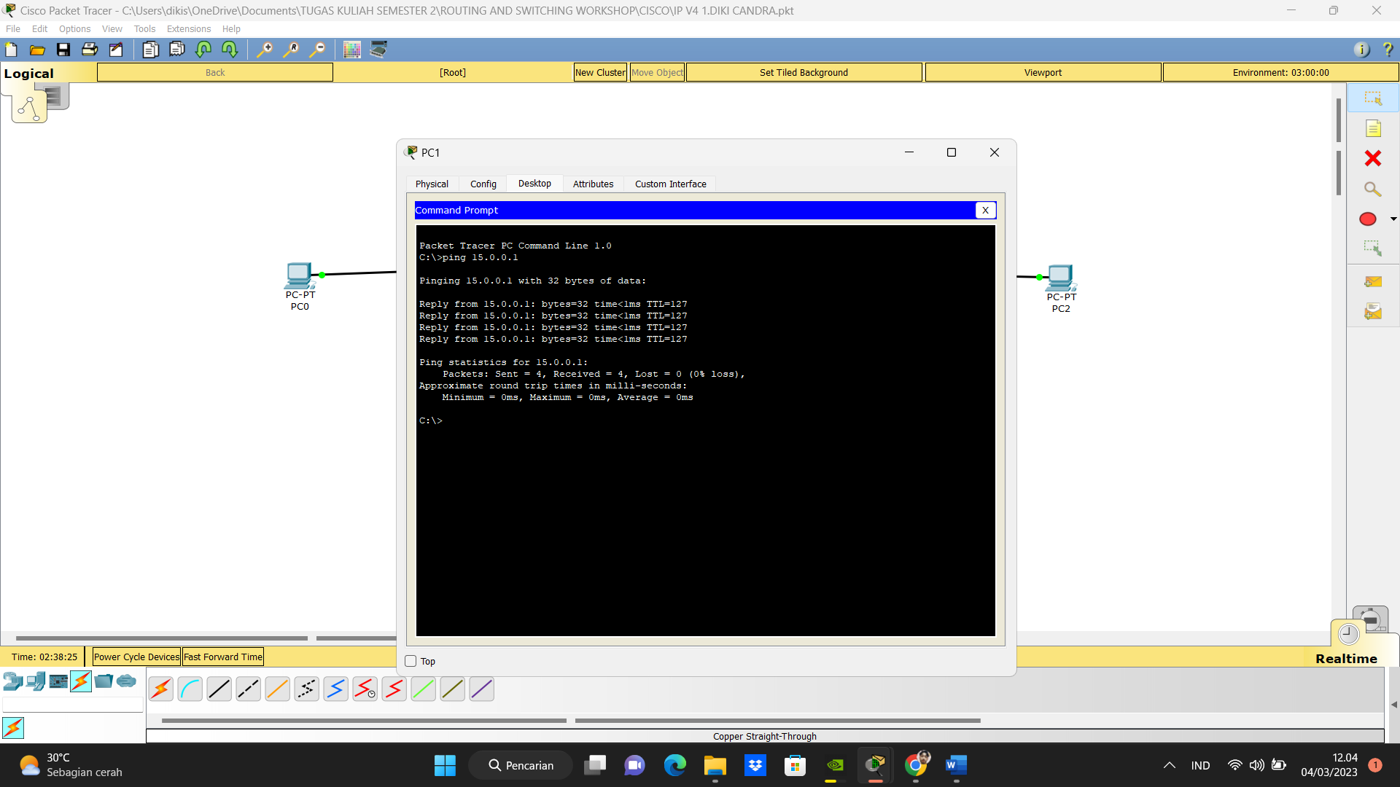

1. PC2 ke PC0

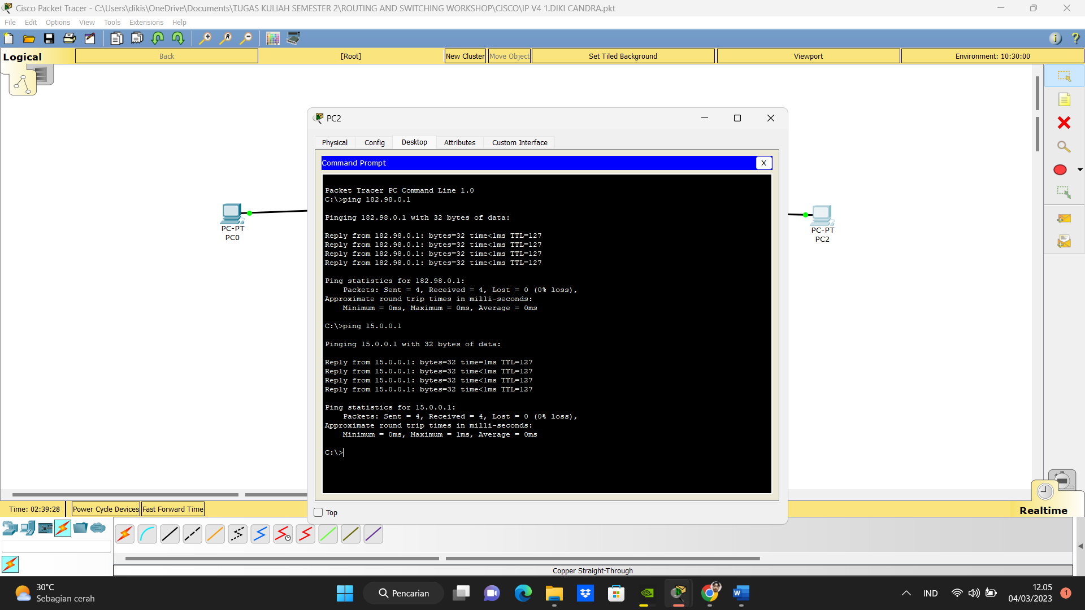

1. PC2 ke PC1



# BAB V

# KESIMPULAN

## 5.1 Hasil konfigurasi

Semua komputer dapat terhubung dengan sangat baik.

## 5.2 Saran dan Rekomendasi

Berikut adalah beberapa saran dan rekomendasi untuk konfigurasi IP menggunakan router dan switch:

1. Rencanakan terlebih dahulu topologi jaringan yang ingin dibuat, termasuk jumlah perangkat dan jenis koneksi yang akan digunakan. Hal ini akan membantu dalam menentukan jumlah dan jenis perangkat yang diperlukan.
2. Selalu berikan alamat IP yang unik dan sesuai untuk setiap perangkat, sehingga perangkat dapat dikenali dengan mudah dalam jaringan.
3. Pastikan bahwa setiap perangkat telah dikonfigurasi dengan benar, termasuk menentukan IP address interface, mengkonfigurasi default gateway, menentukan IP address Loopback, dan mengkonfigurasi routing static dan default.
4. Lakukan pengujian jaringan secara teratur untuk memastikan bahwa semua perangkat dapat saling berkomunikasi dengan benar dan aliran data berjalan lancar.
5. Pelajari tentang protokol jaringan yang digunakan, termasuk protokol TCP/IP dan OSI, sehingga dapat memahami cara kerja jaringan dan mengatasi masalah yang mungkin terjadi.
6. Pelajari juga tentang keamanan jaringan, termasuk metode enkripsi dan autentikasi, untuk melindungi jaringan dari ancaman keamanan.
7. Gunakan fitur-fitur Packet Tracer yang tersedia, seperti Simulasi, Mode Realistis, dan Tampilan Fisik, untuk mempermudah konfigurasi dan pengujian jaringan.
8. Selalu dokumentasikan setiap konfigurasi jaringan yang telah dilakukan, termasuk catatan tentang setiap perangkat, alamat IP, dan pengaturan konfigurasi lainnya.

Dengan mengikuti saran dan rekomendasi di atas, pengguna dapat membuat jaringan yang aman, efisien, dan dapat diandalkan menggunakan Packet Tracer dengan router dan switch.

## 5.3 Kesulitan yang Dihadapi

Saya tidak memiliki kesuliatan atau kendalan untuk membuat praktikum ini, hanya saja pada saat di Lab saya salah memasukkan IP pada PC1 dan saat saya membuat di rumah semuanya berjalan dengan lancar.

DAFTAR PUSTAKA

* <https://www.detik.com/edu/detikpedia/d-6436747/memahami-jaringan-pengertian-jenis-jenis-dan-fungsinya>
* <https://id.wikipedia.org/wiki/Jaringan>
* <https://www.baktikominfo.id/id/informasi/pengetahuan/protokol_jaringan_komputer_pengertian_fungsi_dan_jenisnya-710>
* <https://onlinelearning.binus.ac.id/2022/07/20/protokol-jaringan-komputer-ada-apa-saja/>
* <https://www.blibli.com/friends/blog/cara-konfigurasi-router-anti-ribet-02/>
* <https://www.tutorialjaringan.com/2018/06/tutorial-cara-konfigurasi-router-cisco-sebagai-internet-gateway.html>
* <https://hackmd.io/@asyahtriast/konfigurasi-router-cisco-packet-tracer>
* <https://adoc.pub/konfigurasi-router-politeknik-elektronika-negeri-surabaya-in.html>
* <https://www.rumah.com/panduan-properti/cara-setting-router-53571>
* <https://catatanteknisi.com/konfigurasi-cisco-router-basic-config/>
* <https://www.idn.id/konfigurasi-dasar-mikrotik/>
* <http://nguprek.com/konfigurasi-router-on-stick-di-cisco-packet-tracer/>
* <https://jagad.id/cara-setting-router-stats-di-cisco/>
* <https://waroungtkj.blogspot.com/2017/10/panduan-mudah-konfigurasi-cisco-packet.html>
* <https://diskominfo.purwakartakab.go.id/berita/berita/2/11>
* <https://www.eltekno.com/2018/02/cara-mengkonfigurasi-router-di-cisco.html>
* <https://medium.com/@ahmadmundhofa/melakukan-konfigurasi-jaringan-cisco-packet-tracer-dengan-ipv4-755c3d65f047>